ФЕДЕРАЛЬНОЕ АГЕНТСТВО ЖЕЛЕЗНОДОРОЖНОГО ТРАНСПОРТА
Федеральное государственное бюджетное образовательное учреждение высшего образования
«Петербургский государственный университет путей сообщения
Императора Александра I»
(ФГБОУ ВО ПГУПС)
Кафедра «Иностранные языки»

РАБОЧАЯ ПРОГРАММА
дисциплины
«ДЕЛОВОЙ ИНОСТРАННЫЙ ЯЗЫК» (ФТД.1)
по специальности
08.05.01 «Строительство уникальных зданий и сооружений»
по специализации
«Строительство высотных и большепролетных зданий и сооружений»
форма обучения – очная

Санкт-Петербург
2016

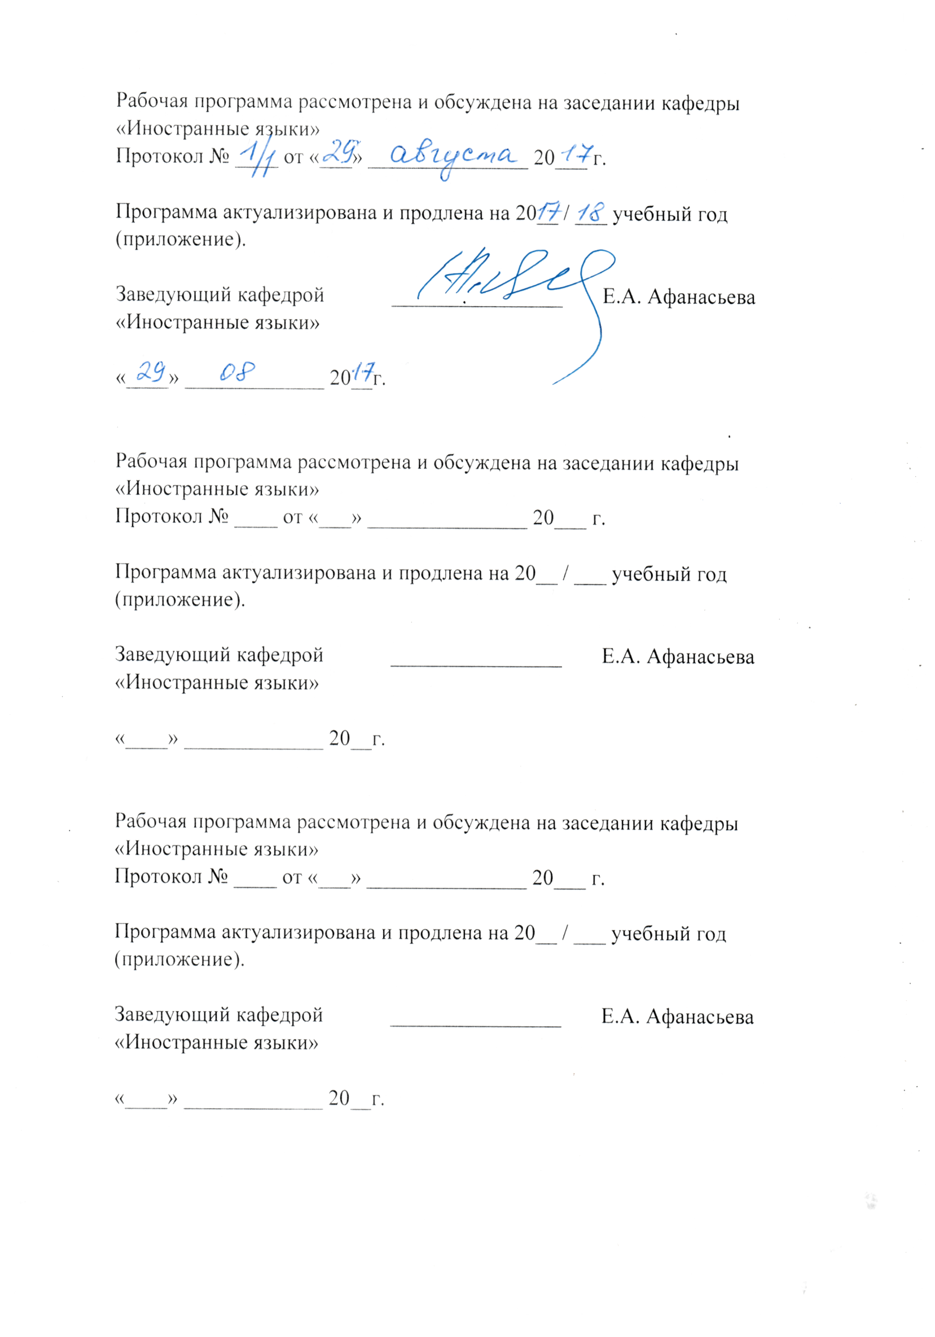
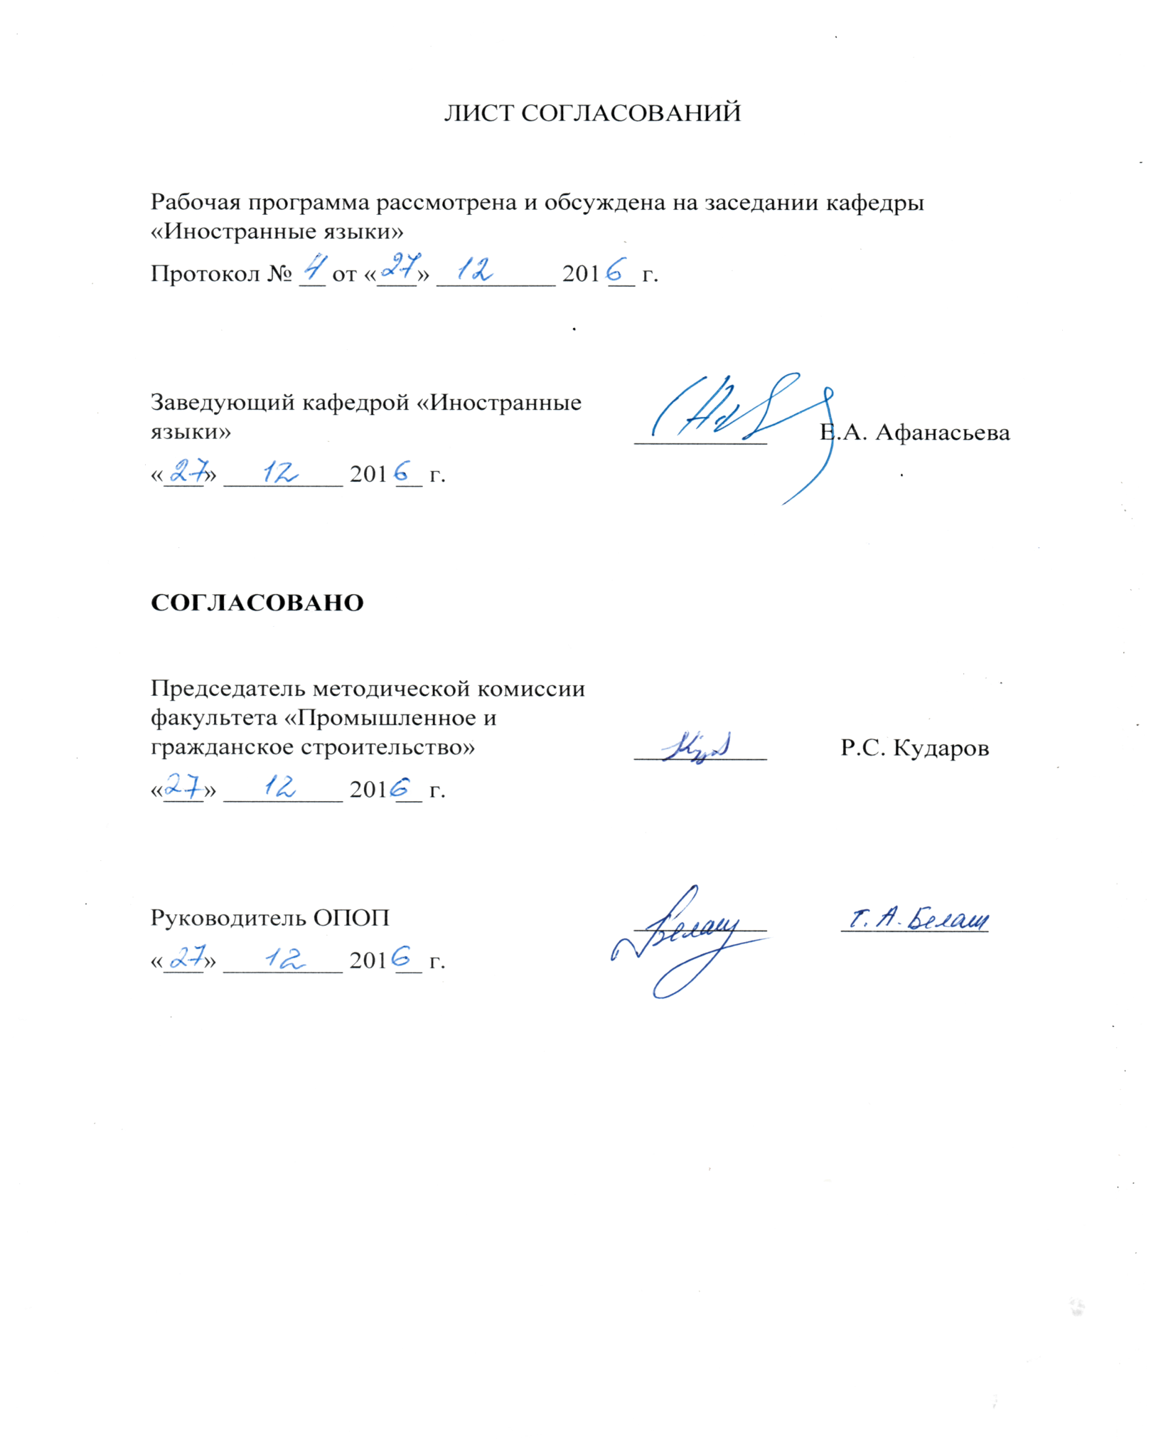
ЛИСТ СОГЛАСОВАНИЙ

Рабочая программа рассмотрена и обсуждена на заседании кафедры «Иностранные языки»
Протокол № __ от «___» _________ 201 __ г.

Заведующий кафедрой «Иностранные языки» | __________ | Е.А. Афанасьева
«___» _________ 201 __ г.

СОГЛАСОВАНО
Председатель методической комиссии факультета «Промышленное и гражданское строительство» | __________ | Р.С. Кударов
«___» _________ 201 __ г.
Руководитель ОПОП | __________ | ___________
«___» _________ 201 __ г.

1. Цели и задачи дисциплины

Рабочая программа составлена в соответствии с ФГОС ВО, утвержденным «11» августа 2016 г., приказ № 1030 по специальности 08.05.01 «Строительство уникальных зданий и сооружений», по дисциплине «Деловой иностранный язык».
Целью изучения дисциплины является формирование и развитие иноязычной коммуникативной компетентности будущего специалиста, позволяющей использовать иностранный язык как средство повседневного и делового профессионального общения.
Для достижения поставленной цели решаются следующие задачи:
- развитие у обучающихся когнитивной компетентности
- развитие социокультурной компетентности
- развитие прагматической компетентности
- развитие учебных умений и навыков
- развитие и воспитание личностных качеств обучающихся средствами
иностранного языка.

2. Перечень планируемых результатов обучения по дисциплине, соотнесенных с планируемыми результатами освоения основной профессиональной образовательной программы

Планируемыми результатами обучения по дисциплине являются: приобретение знаний, умений, навыков.
В результате освоения дисциплины обучающийся должен:

ЗНАТЬ:
- базовую лексику иностранного языка, необходимую для межличностного общения и профессиональной деятельности;

УМЕТЬ:
- вести на иностранном языке беседу-диалог общего характера, переводить тексты по специальности со словарём;

ВЛАДЕТЬ:
- способами и приемами деловых коммуникаций в профессиональной сфере, навыками извлечения необходимой информации из текста на иностранном языке.
Изучение дисциплины направлено на формирование следующих общекультурных компетенций (ОК):
- способность к коммуникации в устной и письменной формах на русском и иностранном языках для решения задач межличностного и межкультурного взаимодействия (ОК-6).
Изучение дисциплины направлено на формирование следующих общепрофессиональных компетенций (ОПК):
- готовность к коммуникации в устной и письменной формах на русском и иностранном языках для решения задач профессиональной деятельности (ОПК-5).

Область профессиональной деятельности обучающихся, освоивших данную дисциплину, приведена в п. 2.1 общей характеристики ОПОП.
Объекты профессиональной деятельности обучающихся, освоивших данную дисциплину, приведены в п. 2.2 общей характеристики ОПОП.

3. Место дисциплины в структуре основной профессиональной образовательной программы

Дисциплина «Деловой иностранный язык» (ФТД.1) относится к факультативным дисциплинам.

4. Объем дисциплины и виды учебной работы

Вид учебной работы | Всего часов | Семестр
 |  | 7
Контактная работа (по видам учебных занятий)  В том числе:  - лекции (Л)  - практические занятия (ПЗ)  - лабораторные работы (ЛР) | 32  -  32  - | 32  -  32  -
Самостоятельная работа (СРС) (всего) | 31 | 31
Контроль | 9 | 9
Форма контроля знаний | З | З
Общая трудоемкость: час / з.е. | 72/2 | 72/2
Примечание: Форма контроля знаний – зачет (З)

5. Содержание и структура дисциплины

5.1 Содержание дисциплины

№  п/п | Наименование раздела дисциплины | Содержание раздела
1 | Деловое общение на иностранном языке | Ситуации делового общения: знакомство, планирование рабочего времени, командировки, общение с деловыми партнерами, телефонные переговоры, деловая корреспонденция, устройство на работу, составление резюме.
2 | Профессиональное общение на иностранном языке | Полное и точное понимание профессионального текста. Способы поиска профессионально значимой информации. Просмотровое чтение с последующим реферированием. Презентация компании, проекта. Участие в диалоге на знакомую тему делового и профессионального общения. Понимание на слух речевых высказываний в формате профессионального общения. Знакомство с отраслевыми словарями и справочниками. Письменный перевод текста по профилю специальности

5.2 Разделы дисциплины и виды занятий

№ п/п | Наименование раздела дисциплины | Л | ПЗ | ЛР | СРС
1 | Деловое общение на иностранном языке | – | 16 | – | 16
2 | Профессиональное общение на иностранном языке | – | 16 | – | 15
Итого |  | - | 32 | - | 31

6. Перечень учебно-методического обеспечения для самостоятельной работы обучающихся по дисциплине

№  п/п | Наименование раздела | Перечень учебно-методического обеспечения
1 | Деловое общение на иностранном языке | 1. Сборник общетехнических текстов: учебное пособие по английскому языку [Электронный ресурс]: учеб.пособие/ Е.А. Афанасьева [и др.] – Электрон. дан. – Санкт-Петербург: ПГУПС, 2014. – 45 с. – Режим доступа: https://e.lanbook.com/book/63204. - Загл. с экрана  1. Ситуации делового общения: учебное пособие по английскому языку [Электронный ресурс]: учеб.пособие/ Е.А. Афанасьева [и др.] – Электрон. дан. – Санкт-Петербург: ПГУПС, 2012. – 58 с. – Режим доступа:https://e.lanbook.com/book/63198. - Загл. с экрана
2 | Профессиональное общение на иностранном языке.

7. Фонд оценочных средств для проведения текущего контроля успеваемости и промежуточной аттестации обучающихся по дисциплине

Фонд оценочных средств по дисциплине является неотъемлемой частью рабочей программы и представлен отдельным документом, рассмотренным на заседании кафедры «Иностранные языки» и утвержденным заведующим кафедрой.

8. Перечень основной и дополнительной учебной литературы, нормативно-правовой документации и других изданий, необходимых для освоения дисциплины

8.1 Перечень основной учебной литературы, необходимой для освоения дисциплины

- Сборник общетехнических текстов: учебное пособие по английскому языку [Электронный ресурс]: учеб. пособие / Е.А. Афанасьева [и др.] – Электрон. дан. – Санкт-Петербург: ПГУПС, 2014. – 45 с. – Режим доступа: https://e.lanbook.com/book/63204. - Загл. с экрана.
- Ситуации делового общения: учебное пособие по английскому языку [Электронный ресурс]: учеб. пособие / Е.А. Афанасьева [и др.] – Электрон. дан. – Санкт-Петербург: ПГУПС, 2012. – 58 с. – Режим доступа: https://e.logbook.com/book/63198. - Загл. с экрана

8.2 Перечень дополнительной учебной литературы, необходимой для освоения дисциплины

1. Введение в специальность "Промышленное и гражданское строительство" [Текст] : учеб. пособие по англ. яз. / И. С. Стрежелецкая ; ред. И. Д. Фадеева. - СПб. : ПГУПС, 2008. - 22 с.
2. Рипачева, Е.А. Безопасность технологических процессов. Введение в специальность: учебное пособие для студентов I и II курсов (английский язык) [Электронный ресурс] : учеб. пособие — Электрон. дан. — Санкт-Петербург : ПГУПС, 2010. — 31 с. — Режим доступа: https://e.lanbook.com/book/63194. — Загл. с экрана.

8.3 Перечень нормативно-правовой документации, необходимой для освоения дисциплины

При освоении данной дисциплины нормативно-правовая документация не используется.

  - Другие издания, необходимые для освоения дисциплины

- Упражнения по грамматике английского языка: методические указания [Электронный ресурс] : метод. указ. — Электрон. дан. — Санкт-Петербург : ПГУПС, 2013. — 34 с. — Режим доступа: https://e.lanbook.com/book/63206. — Загл. с экрана.
- Бурхан, И.О. Listening facilitator: методические указания по аудированию [Электронный ресурс] : метод. указ. / И.О. Бурхан, И.Л. Лютомская, Л.В. Мите. — Электрон. дан. — Санкт-Петербург : ПГУПС, 2013. — 27 с. — Режим доступа: https://e.lanbook.com/book/63205. — Загл. с экрана.
- History of Construction: Методические указания для студентов II курса специальности ПГС (английский язык) [Электронный ресурс] : метод. указ. — Электрон. дан. — Санкт-Петербург : ПГУПС, 2011. — 32 с. — Режим доступа: https://e.lanbook.com/book/63202. — Загл. с экрана.

9. Перечень ресурсов информационно-телекоммуникационной сети «Интернет», необходимых для освоения дисциплины

- Личный кабинет обучающегося и электронная информационно-образовательная среда. [Электронный ресурс]. – Режим доступа: http://sdo.pgups.ru (для доступа к полнотекстовым документам требуется авторизация).
- Электронно-библиотечная система ЛАНЬ [Электронный ресурс]. – Режим доступа: http://e.lanbook.com–Загл. с экрана.
- Электронная библиотека онлайн «Единое окно к образовательным ресурсам» [Электронный ресурс]. – Режим доступа: http://window.edu.ru, свободный.–Загл. с экрана.
- Электронно-библиотечная система ibooks.ru [Электронный ресурс]. – Режим доступа: http://ibooks.ru/–Загл. с экрана.

10. Методические указания для обучающихся по освоению дисциплины

Порядок изучения дисциплины следующий:
- Освоение разделов дисциплины производится в порядке, приведенном в разделе 5 «Содержание и структура дисциплины». Обучающийся должен освоить все разделы дисциплины с помощью учебно-методического обеспечения, приведенного в разделах 6, 8 и 9 рабочей программы.
- Для формирования компетенций обучающийся должен представить выполненные типовые контрольные задания или иные материалы, необходимые для оценки знаний, умений, навыков, предусмотренные текущим контролем (см. фонд оценочных средств по дисциплине).
- По итогам текущего контроля по дисциплине, обучающийся должен пройти промежуточную аттестацию (см. фонд оценочных средств по дисциплине).

11. Перечень информационных технологий, используемых при осуществлении образовательного процесса по дисциплине, включая перечень программного обеспечения и информационных справочных систем

При осуществлении образовательного процесса по дисциплине «Деловой иностранный язык» (ФТД.1) используются следующие информационные технологии:
- технические средства (персональные компьютеры, проектор);
- методы обучения с использованием информационных технологий (демонстрация мультимедийных материалов);
- электронная информационно-образовательная среда Петербургского государственного университета путей сообщения Императора Александра I [Электронный ресурс]. – Режим доступа: http://sdo.pgups.ru.
Дисциплина обеспечена необходимым комплектом лицензионного программного обеспечения, установленного на технических средствах, размещенных в специальных помещениях и помещениях для самостоятельной работы в соответствии с утвержденными расписаниями учебных занятий, консультаций, текущего контроля и промежуточной аттестации, самостоятельной работы.

